Biologia 5

Temat: Liść – wytwórnia pokarmu.

Przepisz i przerysuj do zeszytu

- Funkcje liści:
- wytwarzanie substancji pokarmowych podczas fotosyntezy,
- wymiana gazowa czyli transport dwutlenku węgla i tlenu miedzy roślina a jej otoczeniem,
- parowanie wody z roślin.
- Budowa liścia

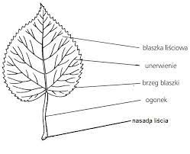

- Rodzaje liści
- ogonkowe
- siedzące, nie mają ogonka liściowego
- pojedyncze, maja jedną blaszkę liściową
- złożone mają kilka blaszek osadzonych na wspólnym ogonku.

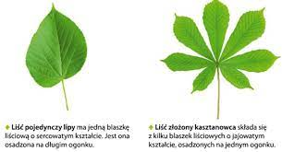

- Przekształcenia liści:
- liście czepne, np. u grochu
- liście spichrzowe np. u cebuli
- ciernie np. u kaktusów
- liście pułapkowe np. u rosiczki.

Praca samodzielna w Zeszycie ćwiczeń
Ćwiczenie 1 i 2 str. 72
Ćwiczenie 3 i 4 str. 74
Ćwiczenie 5 i 6 str. 75

